**Задание 1** - Закрытие паролем базы данных:

1. Открываем монопольно базу данных в Microsoft Access (в моем случае она 2019 года);
2. Перейдем во вкладку "Файл" в верхнем меню;
3. Выбираем "Сведения" в левой панели навигации;
4. Нажимаем на "Зашифровать с использованием пароля" (Рисунок 2.1);
5. Вводим новый пароль: “12341234” – и подтверждаем его (Рисунок 2.2);
6. Нажимаем "OK" и сохраняем базу данных.

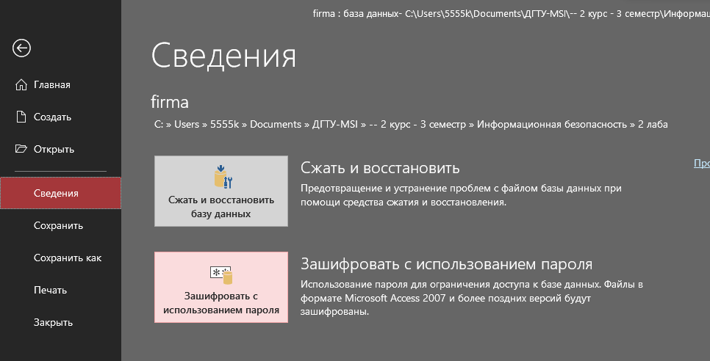

Рисунок 2.1 – Выбор пункта “Зашифровать с использованием пароля”

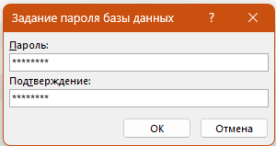\

Рисунок 2.2 – Установка пароля

**Задание 2** - Отображение и скрытие объектов базы данных в окне базы данных:

1. В окне “Объекты” скроем Таблицу “Switchboard Items”. Для этого кликнем по ней правой кнопкой мыши и выбираем “Скрыть в этой группе” (Рисунок 2.3);
2. Чтобы отобразить объект снова, перейдем в панель "Параметры навигации". Для этого по пустому месту в окне “Объекты” нажимаем правой кнопкой мыши и выбираем “Параметры навигации” (Рисунок 2.4), где нажимаем пункт “Показать скрытые объекты” (Рисунок 2.5);
3. Нажимаем правой кнопкой мыши на скрытом объекте, который вы хотим отобразить, и нажимаем “Показать в этой группе” (Рисунок 2.6);
4. Выберите "Отобразить объект" или "Скрыть объект" в выпадающем меню.

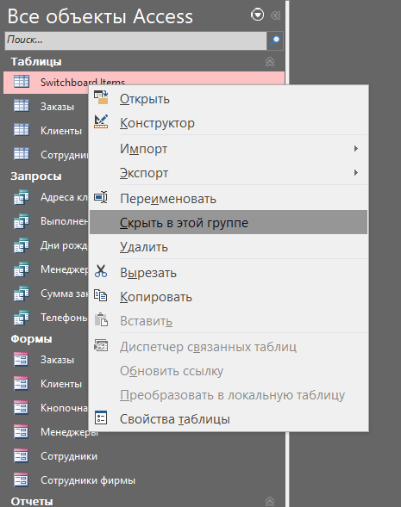

Рисунок 2.3 – Скрытие объекта в базе данных

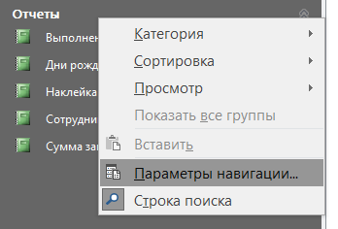

Рисунок 2.4 – Открытие параметров навигации

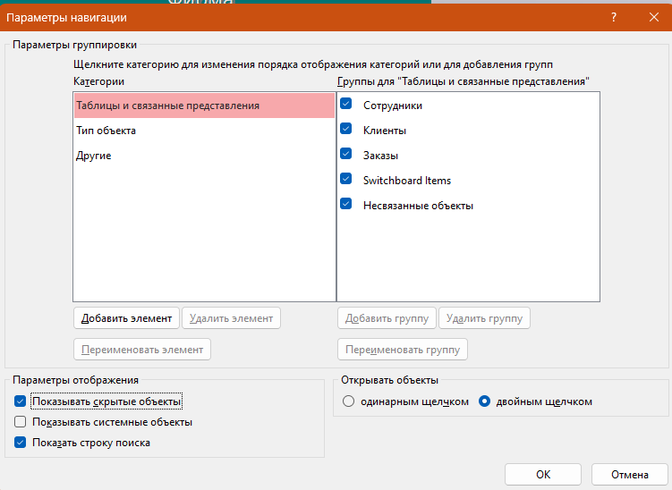

Рисунок 2.5 – Установка параметра “Показать скрытые объекты”

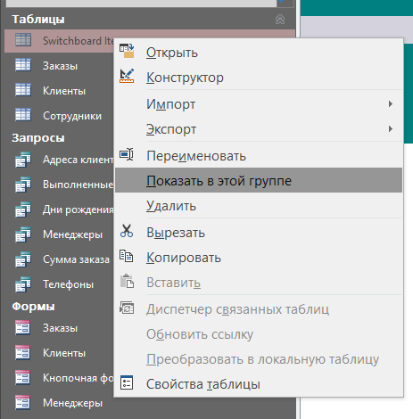

Рисунок 2.6 – Отображение скрытого объекта

**Задание 3** - Отображение или скрытие объектов, скрытых по умолчанию:

1. Перейдем во вкладку "Файл" в верхнем меню;
2. Выберем "Параметры" в левой панели навигации.
3. Выберем "Текущая база данных";
4. Найдем раздел "Параметры навигации", где снимаем флажок с пункта "Показать скрытые объекты" и наоборот (Рисунок 2.7);
5. Нажимаем "OK".



Рисунок 2.7 – Установка параметра “Показать скрытые объекты”

**Задание 4** - Создание макроса, который запускается при первом открытии файла Microsoft Access:

1. Перейдем во вкладку "Создание;
2. Выбираем "Макрос" в группе "Макросы и Код". (Рисунок 2.8);
3. Добавляем необходимые действия в макрос (Рисунок 2.9);
4. Сохраняем макрос под именем “AutoExec”;
5. Теперь он будет запускать при открытии файла Microsoft Access.

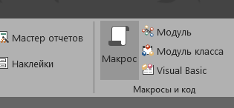

Рисунок 2.8 – Выбор пункта “Макрос”

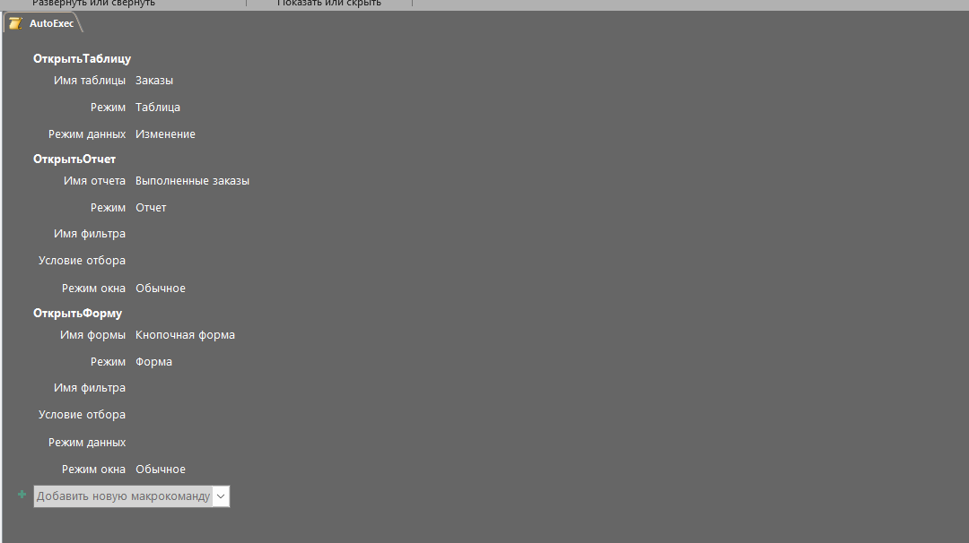

Рисунок 2.9 – Настройка макроса

**Задание 5** - Удаление пароля в базе данных Microsoft Access:

1. Открываем монопольно базу данных в Microsoft Access 2019, для которой хотим удалить пароль;
2. Перейдем во вкладку "Файл" в верхнем меню;
3. Выбираем во вкладке “Сведения” и нажимаем "Расшифровать базу данных" (Рисунок 2.10);
4. Удаляем пароль (Рисунок 2.11);
5. Готово.

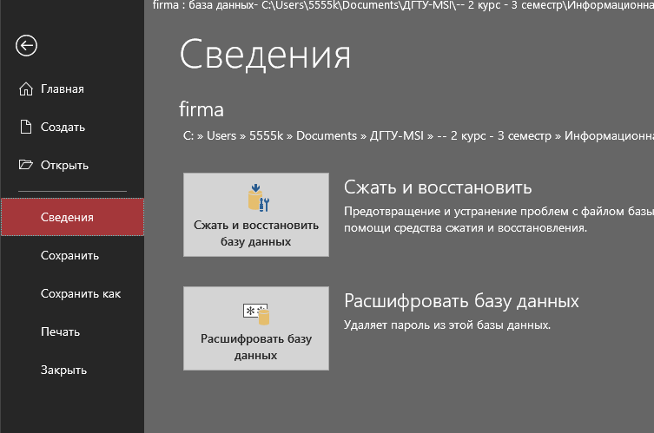

Рисунок 2.10 – Выбор пункта “Расшифровать базу данных”

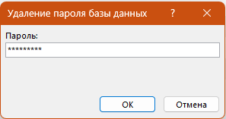

Рисунок 2.11– Удаление пароля

**Задание 6** - Создание или изменение пароля учетной записи пользователя в базе данных Microsoft Access:

1. Открываем монопольно базу данных в Microsoft Access 2019 только с расширением .mdb;
2. В поиске введем "Пользователи и разрешения";
3. Выбираем в нем "Пользователи и группы" (Рисунок 2.12);
4. Нажимаем на "Создать…" и создадим пользователя “ДГТУ” с кодом 2023 (Рисунок 2.13);
5. Во вкладке “Изменение пароля” и под пользователем admin устанавливаем пароль 1234;
6. Нажмите "ОК", чтобы сохранить изменения;
7. Затем заходим снова в файл базы данных .mdb под пользователем ДГТУ с пустым паролем. Выполняем пункты 2, 3 и 5 уже под пользователем ДГТУ (Рисунок 2.14) и устанавливаем пароль “2023”/

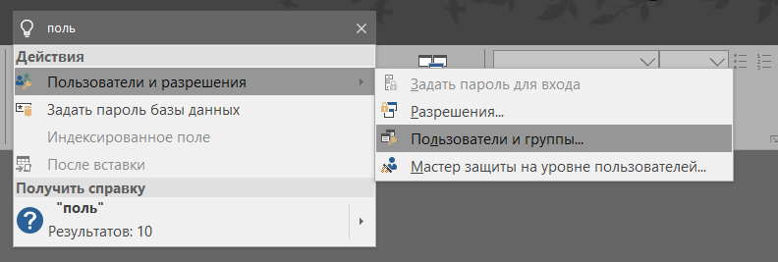

Рисунок 2.12– Открытие команды “Пользователи и группы”

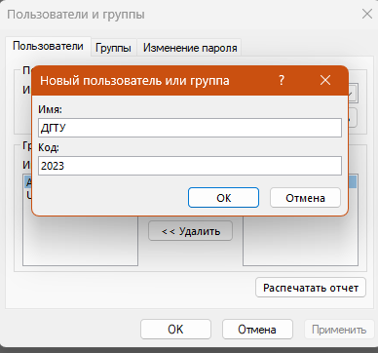

Рисунок 2.13– Создание пользователя

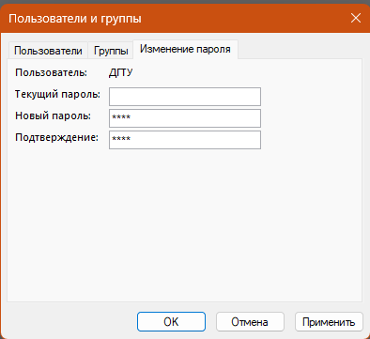

Рисунок 2.14– Установка пароля для нового пользователя

**Задание 7** - Снятие пароля учетной записи пользователя:

1. Откроем снова базу данных в Microsoft Access 2019 с расширением .mdb;
2. В поиске введем "Пользователи и разрешения";
3. Выбираем в нем "Пользователи и группы"
4. Выбираем пользователя (ДГТУ), пароль которого необходимо снять.
5. Нажимаем “Снять пароль”
6. Нажмите "ОК", чтобы сохранить изменения.

**Задание 8** - Защита на уровне пользователей:

1. Выбираем "Пользователи и разрешения" и нажимает на пункт "Разрешения".
2. Устанавливаем соответствующие разрешения для пользователя ДГТУ (Рисунок 2.15)
3. Нажимаем Ок

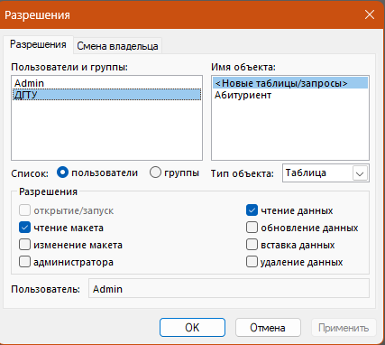

Рисунок 2.15– Установка разрешений для пользователя

**Задание 9** - Защита паролем компьютера в ждущем и спящем режимах:

1. Открываем "Панель управления".
2. Выбираем "Электропитание (Рисунок 2.16)
3. На странице параметров плана выберите "Изменение параметров выключения".
4. На странице "Изменение параметров выключения" выберите "Изменение параметров, недоступных в данный момент".
5. Настраиваем его (Рисунок 2.17)
6. Готово

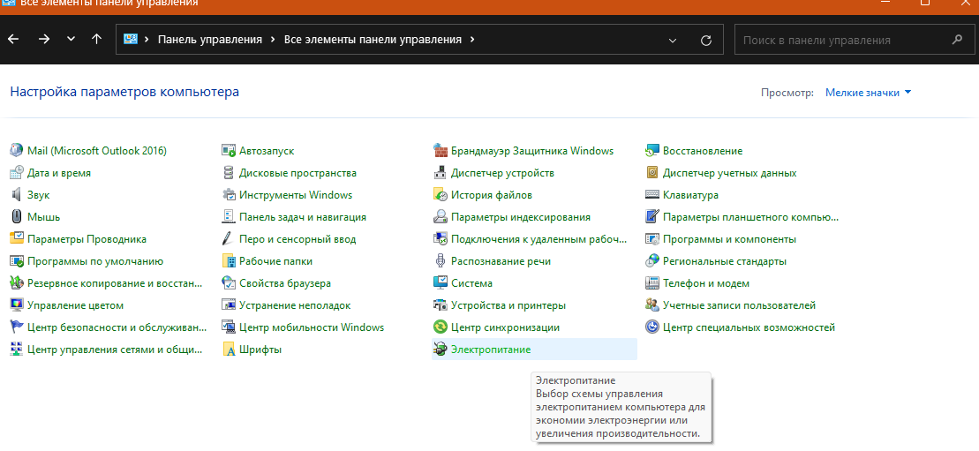

Рисунок 2.16– Выбор пункта “Электропитание”

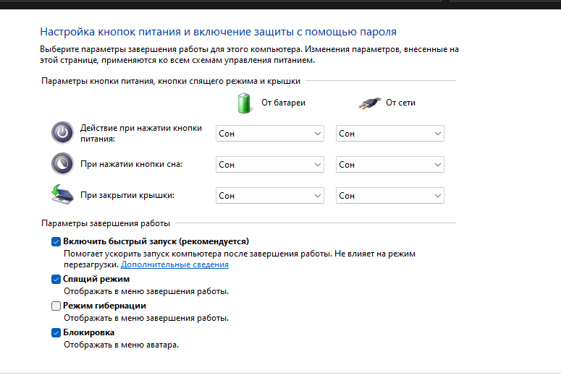

Рисунок 2.17– Настройка питания

**Задание 10-11-** Компьютер подключен к домену и не подключен к домену:

1. Создадим нового пользователя. Для этого на панели управления выбираем пункт “Учетные записи пользователей”. На рисунке 2.18 показано создание нового пользователя.
2. Откройте "Параметры" (например, через нажатие на Win+I).
3. Найдите раздел "Учетные записи".
4. Выберите пункт "Вход в сеть Windows".
5. Готово

\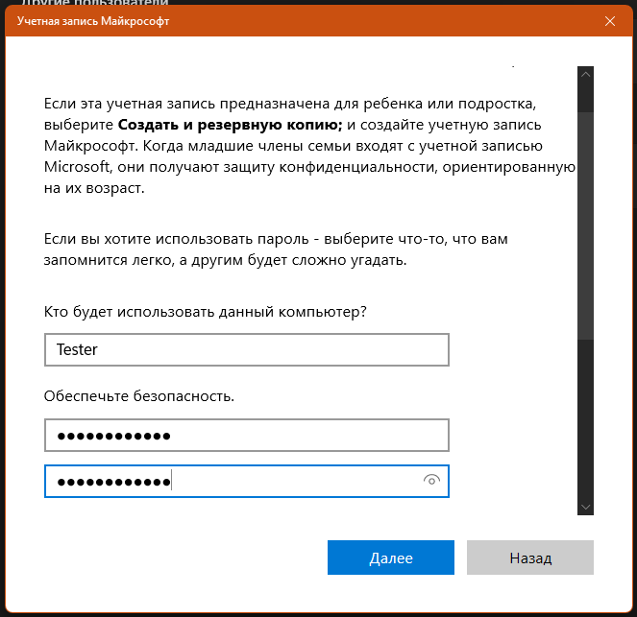

Рисунок 2.17– Создание нового пользователя

**Задание 12** - Установить, просмотреть, сменить или удалить разрешения для файлов и папок:

1. Откроем проводник Windows и найдите файл или папку, для которых нужно изменить разрешения;
2. Нажмем правой кнопкой мыши на файле или папке и выберем "Свойства";
3. В открывшемся окне "Свойства" выберем вкладку "Безопасность" (Рисунок 2.18);
4. Нажмем кнопку "Изменить", чтобы изменить существующие разрешения или добавить новых пользователей или группы;
5. Установим необходимые разрешения для выбранных пользователей или групп (Рисунок 2.19);
6. Нажмите "ОК", чтобы сохранить изменения.

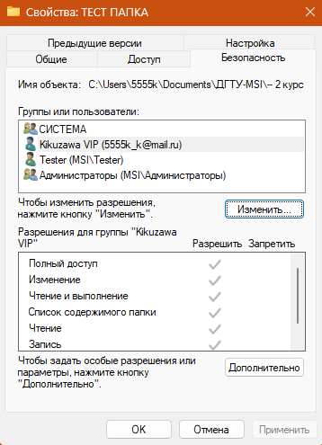

Рисунок 2.18– Вкладка безопасность папки

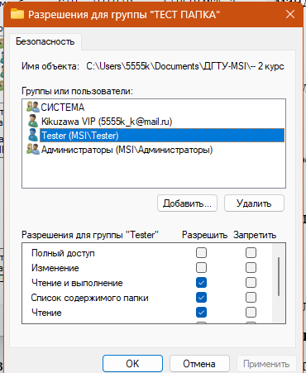

Рисунок 2.19– Установка необходимых разрешений

**Задание 13**. Чтобы стать владельцем файла или папки:

1. Откроем проводник Windows и найдем файл или папку, для которых нужно изменить владельца;
2. Нажмем правой кнопкой мыши на файле или папке и выберите "Свойства";
3. В открывшемся окне "Свойства" выбираем вкладку "Безопасность";
4. Нажмите кнопку "Дополнительно", чтобы открыть дополнительные параметры безопасности (Рисунок 2.20);
5. В разделе "Владелец" нажмите кнопку "Изменить";
6. Выбираем пользователя или группу, которой нужно сделать владельцем. В нашем случае – это будет пользователь Tester (Рисунок 2.21)
7. Нажмите "ОК" и подтвердите изменения.

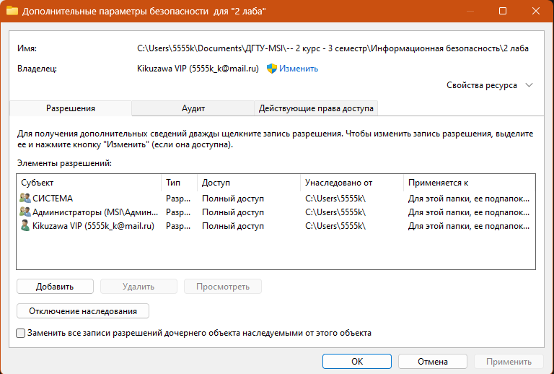

Рисунок 2.20– Дополнительные параметры безопасности

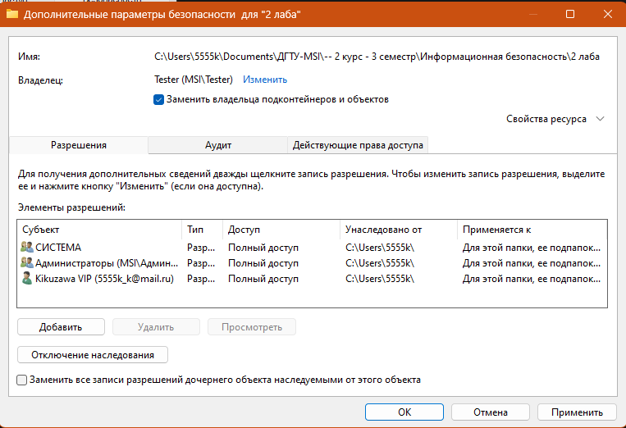

Рисунок 2.21– Измененные дополнительные параметры безопасности

**Задание 14** - Чтобы скрыть файл или папку:

1. Откроем проводник Windows и найдем файл или папку, которые нужно скрыть.
2. Нажмем правой кнопкой мыши на файле или папке и выберем "Свойства".
3. В открывшемся окне "Свойства" установите флажок "Скрытый" в разделе "Атрибуты". (Рисунок 2.22)
4. Нажмите "ОК", чтобы сохранить изменения.

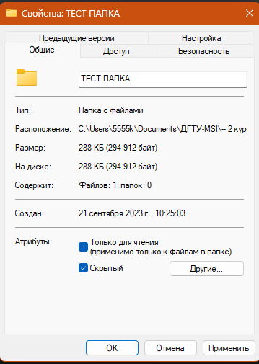

Рисунок 2.22– Скрытие папки